Московский институт стали и сплавов
( технологический университет)

кафедра полупроводниковой электроники и физики полупроводников

Домашнее задание

Тема: Оборудование для ориентации полупроводниковых пластин.

Выполнил: студент группы К3-01-2 Гашников Г.Э.
Руководитель: доцент Курносов А.И.

Москва 2003 год

Введение

Производство полупроводниковых приборов использует самые малые размеры деталей приборов и их высокую точность. Следовательно, для массового производства полупроводниковых приборов необходимо специальное оборудование. Если в период становления полупроводникового производства могло быть использовано оборудование родственных производств (в основном электровакуумного), то в настоящее время появилась относительно новая отрасль – полупроводниковое машиностроение.

Полупроводниковое машиностроение отличается спецификой конструкций, способствующих поддержанию производственной гигиены, прецизионной точностью и большим разнообразием (полупроводниковая техника использует ряд процессов из других областей техники), высоким уровнем механизации и автоматизации, а также значительным насыщением оборудования электронными устройствами. Весь комплекс технологического оборудования, предназначенный для производства полупроводниковых приборов, можно разделить на десять основных групп: оборудование для входного контроля исходных материалов, обработки полупроводников, создания электронно-дырочных переходов и получения невыпрямляющих контактов, изготовление корпусов, сборки приборов, измерения из параметров, испытания и выполнения заключительных операций, а также вспомогательное оборудование для получения чистых газов, воды, химических реактивов и изготовления фотошаблонов.

Итак, высокая точность, малые размеры и массовость производства полупроводниковых приборов привели к механизации и автоматизации наиболее трудоёмких процессов и созданию высокопроизводительных полуавтоматических и автоматических установок и агрегатов.

Используемые материалы при работе на оборудовании для ориентации полупроводниковых пластин. Область использования и общая характеристика оборудования для ориентации полупроводниковых пластин.

Основными полупроводниковыми материалами, применяемыми для изготовления полупроводниковых приборов, являются германий и кремний. Эти материалы имеют кристаллическую структуру, но для изготовления полупроводниковых приборов используют монокристаллы германия и кремния, т.е. полупроводники с правильной кристаллической структурой, превращенные в единый кристалл. Для характеристики внутренней структуры кристаллов обычно пользуются понятием кристаллическая решетка, которая представляет собой пространственную сетку; в узлах ее располагаются частицы (атомы, ионы или молекулы), образующие кристалл. Формы кристаллических решеток разнообразны Монокристаллы германия и кремния – вещества анизотропные, т.е. их свойства в различных направлениях неодинаковы и зависят от ориентирования относительно кристаллографических плоскостей, обозначаемых индексами Миллера, например (100), (110), (111). Погрешности при выращивании слитков приводят к тому, что торцы слитков не всегда перпендикулярны к их оси (т. е. заданному кристаллографическому направлению), поэтому перед резкой на пластины следует выполнить ориентацию слитка: выявить расположение основных кристаллографических плоскостей. Кроме того, иногда необходимо проверить ориентацию плоскостей пластин после резки, шлифовки или полировки. Монокристаллы германия и кремния имеют кристаллическую решетку типа алмаза, которую можно представить, как две вставленные друг в друга кубические решетки, имеющие в узлах идентичные атомы. Арсенид галлия имеет решетку цинковой обманки, которая отличается от решетки алмаза тем, что в ее узлах атомы мышьяка чередуются с атомами галлия. Таким образом, решетки этих полупроводниковых материалов относятся к кубической кристаллической системе. Монокристаллические вещества обладают анизотропией свойств, т. е. зависимостью физических свойств (модуля упругости, коэффициента теплопроводности, показателя преломления и др.) от направления, вдоль которого их измеряют. Присущая кристаллам анизотропия требует измерения физико-механических свойств в определенных кристаллографических плоскостях и направлениях. В соответствии с индексами Миллера обозначения плоскостей записывают в круглых скобках. Три главные плоскости в кубическом 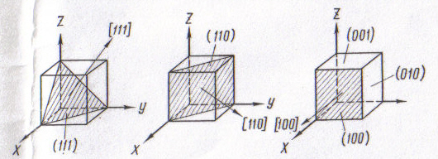кристалле будут иметь обозначения (100), (110) и (111) (рис. 1 — заштрихованные плоскости). Вследствие симметричности в кубическом кристалле имеются семейства эквивалентных плоскостей, которые обозначают индексами, заключенными в фигурные скобки. Например, три грани куба (001), (010) и (100) можно обозначить {100}. Направления в кристалле обозначают индексами, заключенными в квадратные скобки, например [111]. Совокупность эквивалентных на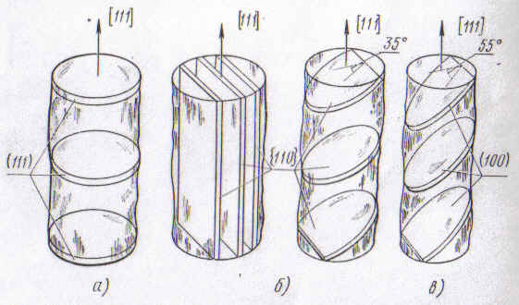правлений обозначают ломаными скобками, например <110>, <111> и т. д. (на рис. 1 не показаны). В кубической системе одноименные направления и плоскости перпендикулярны. Каждая плоскость содержит определенное количество атомов, плотность упаковки которых влияет на отдельные свойства приборов. В зависимости от назначения для полупроводниковых приборов используются подложки, ориентированные в различных кристаллографических плоскостях. Обычно слитки полупроводниковых материалов выращивают так, что их ось совпадает с направлением [111]. Как видно из рис. 2, из слитка с такой ориентацией можно вырезать пластину, имеющую любую плоскость ориентации. Пластины, ориентированные в плоскости (111),имеют почти правильную круглую форму (рис. 2, а). Рассматривая взаимное расположение плоскостей в кристалле (см. рис. 1), нетрудно подсчитать, что одна из плоскостей {110} будет перпендикулярна плоскости (111), а другая будет расположена к ней под углом около 35°, поэтому пластины с ориентацией {110}, вырезанные из слитка, выращенного в направлении [111], имеют форму прямоугольника или эллипса (рис. 2,6). Плоскости {100} располагаются по отношению к плоскости (111) под углом около 55°, и пластины с ориентацией (100) также имеют эллипсообразную форму (рис. 2, в).
Рис.1 Условное обозначение кристаллографических плоскостей и направлений в кубическом кристалле
Рис. 2 Форма пластин с различной кристаллографической ориентацией: а – пластины с ориентацией (111), б – пластины с ориентацией (110), в – пластины с ориентацией (100)

Методы ориентации полупроводниковых пластин

Поиск заданной кристаллографической плоскости, определение угла разориентации поверхности торца слитка относительно неё и выведение поверхности отрезаемых от слитка пластин в заданную плоскость с точностью, как правило, не более 1° (для некоторых типов приборов 30′) производится на специальном оборудовании оптическим или рентгеновским методами, а также для некоторых случаев будут рассмотрены ещё два метода: метод изломов и метод Лауэ.

Оптический метод ориентации является наиболее простым, не требует дорогостоящего, сложного оборудования. Он заключается в следующем. При травлении монокристалла вследствие неодинаковой скорости растворения полупроводникового материала по различным кристаллографическим направлениям образуются фигуры травления, которые имеют вид углублений с правильными гранями. Поэтому отраженный от образца слабо расходящийся пучок света образует на экране световую фигуру, по положению которой можно оценить величину отклонения кристаллографической плоскости от плоскости торца слитка, при этом отражающая плоскость всегда совпадает с кристаллографической плоскостью (111). Отклонение реальной поверхности торца слитка от кристаллографической плоскости (111) приводит к отклонению отраженного луча на экране на некоторое расстояние d (рис. 3,а) характеризующееся некоторым углом α реальной поверхности шлифа от плоскости (111).
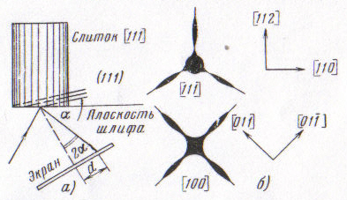Типичной световой фигурой для слитка, выращенного в направлении [111], является трех лепестковая, а для слитка [100] – четырех лепестковая звезда (рис. 3, б). Перед началом ориентации выводят световое пятно в центр экрана в место пересечения вертикальной и горизонтальной осей. Для этого вместо слитка ставят эталон, который имеет зеркальную полированную поверхность. Затем устанавливают слиток. Если торец слитка совпадает с кристаллографической плоскостью, например с плоскостью (111), то световое пятно будет находиться на экране в месте пересечения. Поворотом слитка вручную вокруг оси устанавливают световую фигуру так, чтобы её лепестки-лучики занимали симметричное положение относительно вертикальной оси. В этом положении слиток закрепляется прижимным винтом кристаллодержателя.
Рис.3 Схема ориентации пластины оптическим методом (а) и получающиеся при этом световые фигуры (б).
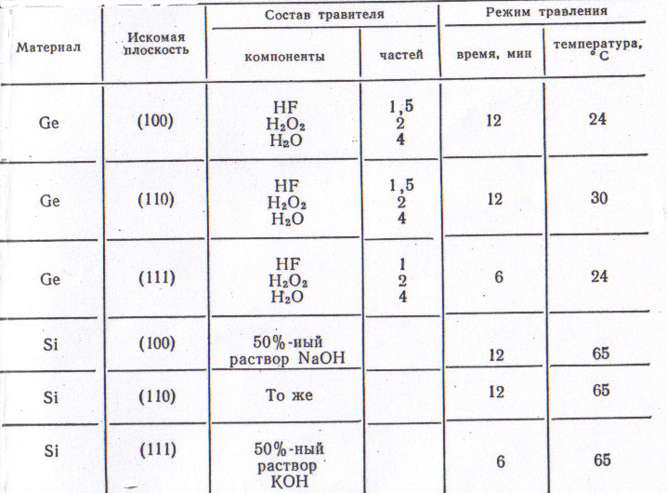До процесса ориентации выявляют микроструктуру слитка. Это осуществляют путем травления шлифованного торца Ge (или Si) слитка селективными травителями, состав, которых приведен в табл.1. Точность ориентации этим методом зависит от состава травителя и режима травления; от диаметра, расходимости и яркости светового пучка и других факторов.
Таблица 1. Состав селективных травителей для шлифованного торца слитка из Ge или Si.

Установка ориентировки слитков световым методом настольного типа ЖК 78.08 представлена на рис.4. В светозащитном корпусе 8 смонтированы все узлы и детали установки: оптическая система, состоящая из осветителя 1, отделённого плитой 6, конденсатора 2, диаграммы 3, отражающих зеркал 4, 5, 10, объектива 7 с зубчатыми парами 9 и 11 для установки фокуса и размера диаграммы соответственно; кристаллодержатель 12, служащий для установки и крепления слитка или эталона, помещается на верхнюю плиту до упоров и прижимается зажимом, стол кристаллодержателя, имеющий деталь с базировочной плоскостью, с помощью цангового зажима соединен с угломерной головкой 20, которая обеспечивает поворот стола с ориентируемым слитком на необходимый угол; подвижная плита 18, движущаяся в шариковых направляющих; фиксатор подвижной плиты 19; угломерная головка 20, предназначена для измерения углов поворота ориентируемого слитка с точностью до 1′, конструкция ее представляет собой червячную пару с выбором люфта за счет упругой системы (более подробная конструкция угломерной головки приведена ниже на рис.5); отражающие зеркала 10 и 13; экран 15, состоящий из рамы, матового стекла, листа органического стекла с нанесенной на нем шкалой и двух электролампочек, подсвечивающих стекло со шкалой с торцов; электрический блок 22. Ось экрана проходит через ползун 14, который вместе с экраном может перемещаться в направлении оптической оси. Перемещение экрана в этом направлении возможно на 36мм и осуществляется от ручки управления при помощи гибкого вала и ходового винта механизма подъёма 17. Экран, кроме того, может поворачиваться вокруг собственной оси с фиксированием положения цанговым зажимом. Зеркало 16 позволяет визуально наблюдать световую фигуру отражения, получаемую на экране. При помощи рукоятки 21 зеркало устанавливается в положение, удобное для наблюдения.
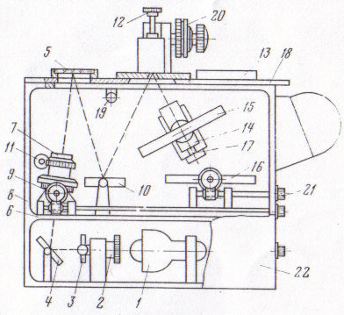
Рис.4 Установка ориентировки пластин световым методом

Техническая характеристика установки ЖК 78.08:
Размеры слитков, мм:
максимальный диаметр ............... 60
длина ............................................... 80
Минимальный размер пластин (кристаллов),
мм .................................................... 1,5х1,5
Точность ориентации:
кремния ........................................... ±3´
германия ......................................... ±15´
Цена деления шкалы экрана:
для кремния ................................... 3´
для германия ................................. 15´
угломерной головки .................... 1´
Источник света (лампа накаливания),
Вт .................................................... 30
Применяемая энергетика (сеть переменного тока):
напряжение, В .............................. 220
частота, Гц ................................... 50
Габаритные размеры, мм .......... 575х288х550
Масса, кг ...................................... 35

Угломерная головка (рис. 5) состоит из червячного редуктора, у которого на червяке 8 имеется ручка 12 с указателем 4, а на червячном колесе 7 – лимб 5. Указатель на ручке, закрепленной на червяке, указывает угол поворота образца (угол отклонения кристаллографической плоскости) по шкале 11, закрепленной на подвижном диске 10. Лимб, посаженный на вал червячного колеса, можно вращать независимо от вращения червячного колеса или совместно с червячным колесом, если застопорить лимб специальным винтом 6, ввернутым в торец вала.
Вал червячного колеса с конца, противоположного лимбу, имеет цангу, которая с гайкой 2 образует цанговый зажим, приводимый в действие ручкой 3. Цанговый зажим предназначен для жесткого соединения вала детали, имеющей безировочную плоскость, с угломерной головкой. Для подсветки шкалы и лимба имеются две электрические лампочки 9. Шкала предназначена для отсчета углов отклонения кристаллографических плоскостей, не превышающих двух градусов, а лимб – свыше двух градусов. Крепится угломерная головка к подвижной плите кронштейном 1.
Оптическая система установки (рис. 6) состоит из источника света, конденсатора, зеркал, объектива, диаграммы и экрана. Луч света в оптической системе проходит от источника света 1 (лампа накаливания СЦ-68 8 В, 30 Вт) через конденсор 2 (представляющего собой систему
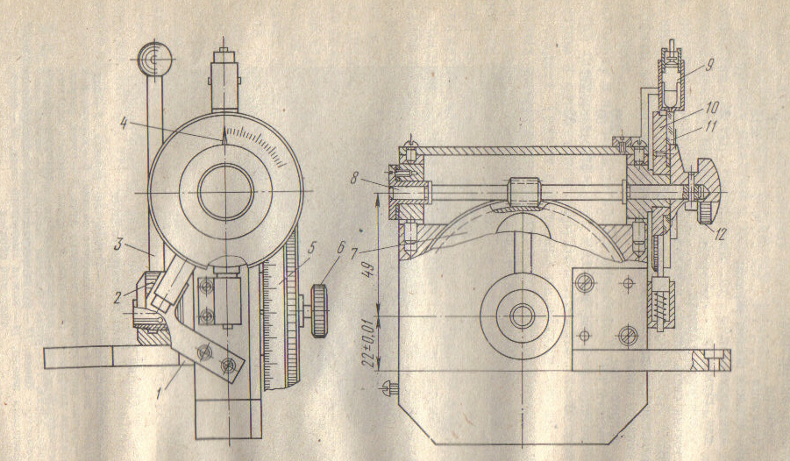
Рис. 5 Угломерная головка для световой ориентации монокристаллов или пластин: 1 – кронштейн, 2 – гайка, 3 и 12 – ручки, 4 – указатель, 5 – лимб, 6 – специальный винт, 7 – червячное колесо, 8 – червяк, 9 – лампочка, 10 – подвижный диск , 11 – шкала.

двух линз), сменную диафрагму 3 (величина которой ступенчато регулируется) на зеркало 4. Отразившись от зеркала 4, луч света проходит через объектив 5 (типа «Юпитер 11» с фокусным расстоянием 135 мм), а затем, последовательно отразившись от зеркал 6 и 7 и образца 8 попадает на матовый экран 9. Изображение световой фигуры, которое образуется на матовом экране, рассматривают через смотровое окно с помощью зеркала 11. Зеркала 6 и 10 укреплены на подвижной плите.
На рис. 6 показано положение зеркал 6 и 10, когда подвижная плита находится в крайнем переднем положении. При таком положении подвижной плиты пользуются зеркалом 6; расстояние от образца до экрана по ходу луча равно 114,5 мм. Одно деление шкалы экрана в этом случае соответствует отклонению кристаллографической плоскости на 15´. При крайнем заднем положении подвижной плиты место зеркала 6 занимает образец, а место образца— зеркало 10. Расстояние от образца до экрана по ходу луча при этом равно 572 мм, а одно деление шкалы экрана соответствует отклонению кристаллографической плоскости на 3´. То есть цена деления экрана для германиевых образцов (подвижная плита находится в крайнем переднем положении) равна 15´, а цена деления шкалы экрана для кремниевых образцов (подвижная плита находится в крайнем заднем положении) равна 3´.
Элементы оптической системы установки можно регулировать. Лампа накаливания, являющаяся источником луча света, установлена на подвижной каретке и может передвигаться по направляющим, занимая инициальное положение относительно конденсора. Кроме того, изменяя положение лампы, можно регулировать направленность светового луча. Положение конденсора относительно лампы и диафрагмы также можно регулировать. Нижнее зеркало 4 и верхнее зеркало 7 можно поворачивать вокруг осей, устанавливая требуемое положение соответствующими ручками и фиксируя это цанговыми зажимами. Фотообъектив закреплен в специальной подставке. Устанавливают диафрагму объектива и фокусируют его, вращая ручки, которые зубчатыми парами поворачивают соответствующие детали объектива.
Экран 9 состоит из жесткой рамки, поворачивающейся на оси, матового стекла и органического стекла, на которое нанесена шкала. Для создания хорошей видимости шкала подсвечивается двумя электрическими лампочками. Экран закреплен на оси в подвижной каретке; ручкой каретку, а, следовательно, и экран можно перемещать по шариковым опорам в направлении хода светового луча. Перемещается экран механизмом подъема, в котором имеется самотормозящая червячная пара, сохраняющая установленное положение экрана. Фокусируют экран при повороте, вращая ручку, воздействующую на цанговый зажим.
Зеркало 11 может быть установлено в удобное для наблюдения положение вращением ручки и зафиксировано цанговым зажимом. В электрический блок, расположенный в передней стенке корпуса установки, входят понижающий трансформатор, лампы и потенциометры для регулирования подаваемого напряжения, а также тумблер, сигнальная лампа и плата, к которой подводится питание от сети.
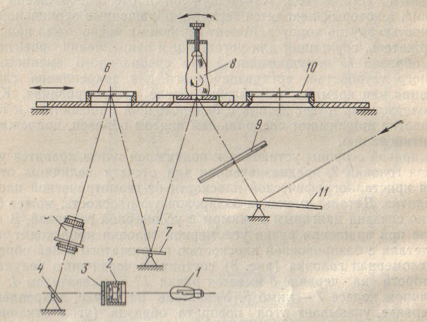При наладке установки необходимо привести световой луч в центр шкалы экрана, т. е. в перекрестие вертикальной и горизонтальной осей шкалы экрана. Включив тумблером установку, начинают наладку с вывода светового луча на вертикальную ось шкалы экрана, устанавливая соответствующую диафрагму, фокусируя луч на плоскость диафрагмы, направляя луч лампы по центру конденсора и перемещая лампу накаливания. Закончив вывод светового луча на вертикальную ось шкалы экрана, выполняют регулировки, связанные с выводом луча на горизонтальную ось шкалы экрана. Для чего регулируют положение отражающих поверхностей оптической системы с последующим их фиксированием. При этом наблюдают за положением светового пятна на экране установки.
Рис. 6 Оптическая система установки для световой ориентации пластин и монокристаллов: 1 – источник света, 2 – конденсор, 3 – сменная диафрагма, 4, 6, 7, 10 и 11 – зеркала, 5 – объектив, 8 – образец (монокристалл или пластина), 9 – матовый экран.
При крайнем заднем положении подвижной плиты на базировочную плоскость кладут лист тонкой бумаги так, чтобы нанесенный на неё карандашом отрезок прямой совпадал с риской на базировочной поверхности. Поворотом зеркала наблюдения выводят световое пятно симметрично совмещенных риски и отрезка прямой с ручкой 21 (см. рис. 4), закрепляют положение зеркала отражения. При крайнем переднем положении подвижной плиты производят наладку верхнего зеркала ручкой 15 так, чтобы совместить световое пятно с горизонтальной осью экрана. Выполнив совмещение, закрепляют положение зеркала.
При наладке пользуются входящим в комплект установки эталоном (далее см. рис. 4), который должен иметь зеркальную поверхность и устанавливаться в паз кристаллодержателя. Базировочную поверхность детали устанавливают по эталону в горизонтальном положении, её вал цанговым зажимом соединяют с угломерной головкой. Экран ручкой 14 устанавливают перпендикулярно ходу луча (перпендикулярно направлению перемещения экрана по пазу в корпусе) и фиксируют в этом положении зажимом, управляемым ручкой 17. Ручкой 21 регулируют освещение шкалы экрана.
Яркость светового луча регулируют, вращая ручку 9 ,фокусируя диафрагму объектива, а ручкой 11 изменяют диафрагму от 2 до 0,2 мм. На этом наладку установки заканчивают.
При ориентировании монокристаллов германии подвижную плиту ставят в крайнее переднее положение, а при ориентировании монокристаллов кремния — в крайнее заднее положение.
Слитки германия и кремния устанавливают в специальные сменные зажимные устройства, которые закрепляют в пазу кристаллодержателя. В одно зажимное устройство вставляют слиток полупроводника и легко его прижимают. Световую фигуру на вертикальную ось шкалы экрана выводят поворотом легко прижатого рукой слитка вокруг оси. Затем слиток окончательно закрепляют, прижимая к базировочной плоскости. Световую фигуру в перекрестие осей шкалы экрана выводят, вращая ручки угломерной головки. Указатель, закрепленный на ручке, показывает на шкале (лимбе) отклонение кристаллографической плоскости слитка от его геометрической плоскости. Определив отклонение, зажимное устройство освобождают от связей с угломерной головкой, слиток вынимают из паза кристаллодержателя и приклеивают к столику зажимного устройства.
При ориентировании слитков германия и кремния без приклейки наносят риски на торец слитка. Процесс ориентирования не отличается от описанного, но только нет необходимости пользоваться сменными зажимными устройствами. Окончательной операцией процесса ориентирования является нанесение карандашом через паз базировочной детали на торце слитка стрелки, указывающей, в каком направлении надо повернуть слиток при ориентированной резке, чтобы получить искомое положение кристаллографической плоскости. Угол отклонения кристаллографической плоскости отсчитывают по шкале во время ориентирования.

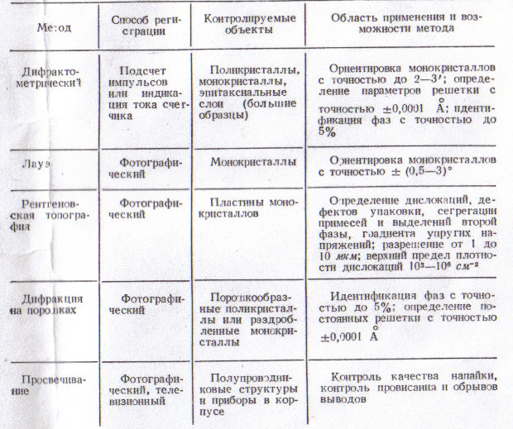Рентгеновский метод. В технологии производства полупроводниковых приборов рентгеновские методы применяются в первую очередь для ориентировки монокристаллов — германия, кремния, арсенида галлия, сапфира и др., а также для анализа дефектов указанных материалов и полупроводниковых структур. В меньшей степени используется фазовый анализ металлов и сплавов, флуоресцентная спектрометрия, просвечивание материалов и полупроводниковых структур или приборов, а также методы рентгеновского микроанализа. Характеристика основных рентгеновских методов приведена в табл. 2
Таблица 2. Характеристика основных рентгеновских методов контроля.

Принцип метода основан на отражении монохроматических рентгеновских лучей от системы кристаллографических плоскостей {h, k, l}, в результате рассеяния электромагнитных волн атомами кристаллической решетки. Отражение происходит при углах θ, удовлетворяющих условию Вульфа-Брегга
2dh,k,l sin θ = nλ ,
где dh,k,l – межплоскостное расстояние; λ – длина волны, n – порядок отражения.
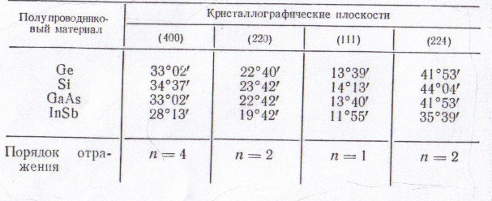Зная dh,k,l рассчитывают значение угла θ для соответствующей системы плоскостей. При этом учитывают, что вследствие особенностей структуры типа алмаза для некоторых плоскостей отражение низких порядков (n = 1, 2 и т.д.) могут гаситься. Значение углов θ для ряда материалов, наиболее широко применяющихся при разработках и производстве приборов, приведены в таблице 3 (обычно используют излучение меди – линия CuKα, где λ = 1,539 ангстрем).
Таблица 3. Углы отражения θ для основных кристаллографических плоскостей важнейших полупроводниковых материалов; CuKα ≈ 1,54 ангстрем

Для ориентации рентгеновским способом используют установки УРС-50И, УРС-60, УРС-70К1. Универсальная установка УРС-50И с приставкой ЖК 78.04 предназначена для определения ориентации в кристаллографической плоскости (111). Максимальный угол отклонения кристаллографической плоскости (111) от торца слитка Si, который можно определить на данной установке, составляет 14°, а для слитков Ge — 13°. Точность ориентации на данной установке ± 15´, время ориентации 10—15 мин.
На рис. 7 представлена схема рентгеновского метода ориентации. При ориентации слитка кремния для нахождения, например, кристаллографической плоскости (111) рентгеновскую трубку располагают под углом 17˚56΄ к плоскости торца слитка. Если торец слитка совпадает с заданной кристаллографической плоскостью (111), то счетчик Гейгера, расположенный под углом 2θ к падающему рентгеновскому пучку в плоскости падения, зафиксирует максимум отраженных лучей. Если торец слитка не совпадает с кристаллографической плоскостью, то для получения максимальной интенсивности отраженных лучей слиток поворачивают вокруг вертикальной оси по отношению к плоскости рисунка на определенный угол α, одновременно вращая его относительно оси, нормальной к плоскости торца. Угол отклонения α плоскости торца слитка от кристаллографической плоскости (111) определяют по шкале гониометра установки и записывают в паспорт слитка. На торце слитка проводят стрелку, направление которой указывает, в какую сторону от торца слитка отклонена кристаллографическая плоскость (111).
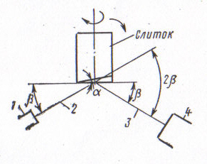Общий вид рентгеновской установки для ориентирования монокристаллов с приставкой показан на рис. 8 (см. приложение 1). Аппарат состоит из стола 2, гониометрического устройства 5 (ГУР-3, а для модификации УРС-50ИМ – ГУР-4), рентгеновской трубки – источника рентгеновских лучей 7, счетчика квантов 4, распределительного блока 1, блока усиления импульсов 3, защитного экрана 6. Установка подключается к сети через входной стабилизатор типа СН-1. Анод рентгеновской трубки защищен массивным металлическим кожухом и охлаждается водой. Все части установки, кроме измерительного шкафа 1, который выполнен отдельно, расположены на столе 2. Внутри стола размещены пускорегулирующая аппаратура и высоковольтное генераторное устройство, питающее рентгеновскую трубку. Измерительный шкаф включает стабилизатор напряжения СН-1, блок РЕ-1 (интегрирующую схему), схему питания счетчика квантов и самопишущий потенциометр ЭПП-09. Для обеспечения высокой стабильности излучения рентгеновской трубки в аппарате, кроме стабилизатора напряжения, предусмотрен стабилизатор анодного тока. Регулировка напряжения на трубке ступенчатая (см. рис. 9. на приложении 2).
Рис. 7. Схема рентгеновского метода ориентации: 1 – рентгеновская трубка; 2 – падающий луч; 3 – отраженный луч; 4 – счетчик Гейгера.
Блок схема рентгеновского аппарата УРС-50И приведена на рис. 9 (см. приложение 2).
Установка соединена с сетью через входной стабилизатор напряжения СН-1 высокой точности. Генераторное устройство предназначено для питания рентгеновской трубки высоковольтным напряжением. Блок ПС-64М-1 преобразует импульсы для нормальной работы электромеханического счетчика.
При работе аппарата рентгеновские лучи, выходящие из окна рентгеновской трубки, попадают на исследуемый образец, находящийся вместе со счетчиком рентгеновских квантов МСТР-4 (РМ-4) на гониометрическом устройстве ГУР-3. Лучи, отраженные под некоторым углом от образца, попадают на счетчик рентгеновских квантов, представляющий собой газовый конденсатор в стеклянной оболочке с тонким слюдяным оконцем в торце, наполненный смесью аргона и метилаля.
Счетчик представляет собой цилиндрический газовый конденсатор, состоящий из металлической тонкостенной трубки, вдоль оси которой протянута металлическая нить. Между центральной нитью и обкладкой счетчика прикладывается напряжение 1300-1500 В от высоковольтного выпрямителя (ВВ) блока РЕ-1, и достаточно появления в счетчике в результате ионизационного действия рентгеновских лучей одной пары ионов (электрона и положительного иона), чтобы счетчик сработал, т.е. чтобы через него прошел единичный импульс тока длительностью 200мс. Количество импульсов тока, возникающих в счетчике в единицу времени, пропорционально интенсивности отраженного рентгеновского пучка.
Монокристаллические слитки кремния и германия ориентируются с помощью специальной приставки (см. рис. 10 на приложении), состоящей из блока вращения и электрического блока управления. Блок вращения устанавливается на гониометре. С его помощью слиток прижимается к базовой поверхности и вращается в ручную или от электродвигателя относительно горизонтальной оси. Гониометрическое устройство позволяет вращать счетчик или образец независимо друг от друга или вместе. Вращение можно осуществлять с разной скоростью. Гониометрическое устройство дает возможность производить точный отсчет углов относительно первичного пучка лучей, производящих ионизацию в счетчике квантов.
Возбуждаемые в счетчике квантов импульсы тока, проходя через резисторы, преобразуются в импульсы напряжения, которые затем усиливаются в блоке РЖ (усилителя импульсов) и передаются по кабелю на вход мультивибратора блока ПС-64М-1. В первом каскаде этого блока различные по длительности, форме и амплитуде импульсы формируются в очень короткие (порядка 50 мс) прямоугольные импульсы напряжения одинаковой амплитуды. После этого каждый импульс идет по двум путям: к пересчетному устройству и к измерителю скорости счета.
Пересчетное устройство состоит их шести каскадов, каждый из которых пропускает один импульс из двух, поступающих на его вход. Импульс от соответствующего пересчетного каскада, подключенного к застопоренному выходному мультивибратору, запускает данный мультивибратор, назначением которого является формирование импульсов напряжения длительностью порядка 5 мс. На выходе пересчетного устройства, изменяя количество подключенных каскадов мультивибраторов, можно получить один импульс от 2, 4, 8, 16, 32 или 64 импульсов, подающихся на вход. Эти импульсы запускают усилитель тока, на выходе которого получаются импульсы тока 30 мА длительностью 5 мс, воздействующие на электромеханический счетчик. Уменьшение количества импульсов в пересчетном устройстве необходимо вследствие того, что счетчик квантов может считать примерно до 5000 квантов в секунду, а электромеханический счетчик до 100 импульсов в секунду.
Измеритель скорости счета блока РЕ-1 представляет собой радиотехническое устройство, состоящее из нормализатора, ограничителя импульсов, интегрирующей схемы и лампового вольтметра. Нормализатор подвергает приходящие к нему от блока ПС-64М-1 импульсы строгой нормализации по длительности и амплитуде и передает их на интегрирующую схему, представляющую собой реостатно-емкостный контур.
Среднее значение разности потенциалов на конденсаторе контура служит мерой частоты поступления импульсов. Эта разность потенциалов измеряется ламповым вольтметром, шкала которого отградуирована в импульсах в секунду.
Кроме лампового вольтметра к выходу измерителя скорости счета подключен электронный самопишущий потенциометр ЭПП-09. Отклонение записывающей системы самопишущего прибора также пропорционально среднему количеству импульсов. Таким образом, интенсивность рентгеновских лучей, воздействующих на счетчик квантов, может измеряться следующими приборами: электрическим счетчиком; ламповым вольтметром и самопишущим прибором.
Принцип определения отклонения положения кристаллографической плоскости (111) от торца слитка на рентгеновской установке состоит в нахождении угла положения торца слитка по отношению к исходному, при котором фиксируется максимальная интенсивность рентгеновских лучей, отраженных от торца слитка (пластины) и воздействующих на счетчик квантов. Такое положение слитка находят, вращая его в вертикальной и горизонтальной плоскостях и наблюдая за максимальным отклонением стрелки прибора электромеханического счетчика. Найденное положение слитка, соответствующее максимальной интенсивности отраженных рентгеновских лучей, отсчитывают на проекторе гониометрического устройства ГУР-3 и фиксируют на торце слитка прочерчиванием рисок с пометкой стороны слитка, от которой следует отсчитывать определенные отклонения в градусах кристаллографической плоскости (111) от торца слитка.
Приставка к установке УРС-50И (рис. 10, а на приложении 3) состоит из головки и электрического блока.
Головка предназначена для закрепления слитка (пластины) трехкулачковым патроном и вращения его в вертикальной плоскости в процессе ориентировки. Головка состоит из основания 4, угольника 6, червячного редуктора 3, трехкулачкового патрона 5, обоймы 2 и сельсина-приемника 1. В угольнике имеется прорезь, по которой после окончания ориентирования наносят карандашом стрелку, указывающую направление отклонения искомой плоскости ориентировки. Вращение образца в вертикальной плоскости осуществляется при помощи сельсина-приемника и червячного редуктора. Обойма и поджимной цилиндр предназначены для полного поджатия образца к плоскости угольника перед его закреплением в трехкулачковом патроне.
Электрический блок приставки (рис. 10, б на приложении 3) выполнен отдельно от головки, предназначен для дистанционного управления головкой и состоит из электродвигателя постоянного тока М, сельсина-датчика СД и регулятора напряжения РН. Изменяя выходное напряжение на автотрансформаторе, можно изменять угловую скорость вращения образца. При этом изменяется скорость вращения валов электродвигателя и сельсина-датчика, которые соединены между собой. Изменение скорости вращения сельсина-датчика вызывает, в свою очередь, изменение скорости вращения сельсина-приемника СП и в конечном итоге изменяется скорость вращения ориентируемого образца. Вращать образец можно вручную, для чего на другом конце вала электродвигателя имеется маховичок. Сельсины между собой соединены проводами с разъемами ШР.
Каждая головка должна быть подогнана и выверена под данную рентгеновскую установку. После изготовления головки при установке ее на гониометрическое устройство необходимо точно выдержать размер от плоскости базирования головки приставки до середины щелей в рентгеновской трубке, угольнике и счетчике квантов. Наладку приставки лучше выполнять одновременно с наладкой рентгеновской установки.
Для надежной работы необходимо два раза в год проводить профилактический осмотр приставки и смазку трущихся деталей. Редуктор смазывают машинным маслом, которое заливают через крышку. Особое внимание следует обращать на состояние рабочей поверхности угольника, так как от длительной эксплуатации поверхность угольника, к которой прижимают ориентируемые слитки (пластины), со временем теряет первоначальную чистоту обработки, изнашивается. От точности изготовления угольника зависит точность ориентации, поэтому при профилактическом осмотре необходимо осматривать угольник и контролировать его базовые размеры. При отклонении размеров и чистоты поверхности от заданных угольник необходимо отремонтировать или заменить новым.
Рентгеновский аппарат представляет собой сложное устройство; работа на нем связана с опасностью облучения значительными дозами рентгеновских лучей, которые вредны для здоровья, поэтому, выполняя работу на рентгеновских установках, ими управляют дистанционно. Рабочее место рентгенолога должно находиться в специальном помещении, экранированном свинцовым экраном. В момент ориентации рентгенолог должен быть защищен опускающимся свинцовым стеклом определенной толщины. Рентгенологи должны периодически проходить инструктаж по безопасным приемам работы и медицинский осмотр.

Метод изломов. В практике измерений иногда возникает задача ориентировки плоскостей системы (100) для слитков, выращенных по направлению [111], или определения заданных кристаллографических направлений, лежащих в плоскости торца слитка. В частности, представляет интерес определить одно из направлений системы [110] в плоскости (111) или в плоскости (100) для последующего ориентированного скрайбирования. В этом случае целесообразно сочетать метод ориентировки по отражению с методом изломов, который был опробован одним Ю.А. Концевым и В.Д. Кудиным.
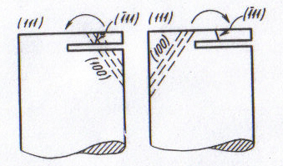Суть метода заключается в следующем. После ориентировки слитка по плоскости (111) отрезают «горбушку», а затем параллельно плоскости (111) надрезают слиток примерно до середины диаметра. В надрез вставляют металлическую пластину и, нажимая острием из твердого сплава в точку, отстоящую на расстоянии, равном половине радиуса слитка от начала надреза, производят скол надрезанной пластины. Направление скола для таких материалов, как германий и кремний, в точности совпадает с одним из направлений [110], а плоскостью скола является одна из боковых плоскостей системы (111). Плоскость скола составляет угол, равный углу 70°32´ с торцом слитка. Далее определяют положение плоскости скола (рис. 11). Для выведения плоскостей системы (100) разворачивают слиток относительно оси, совпадающей с линией скола на угол 54°44', в направлении, показанном стрелками на рис. 11. Отрезав «горбушку», определяют правильность ориентировки, измеряя отклонение от угла θ для плоскости (100) методом, рассмотренным выше.
Рис. 11. Ориентировка слитков по изломам.
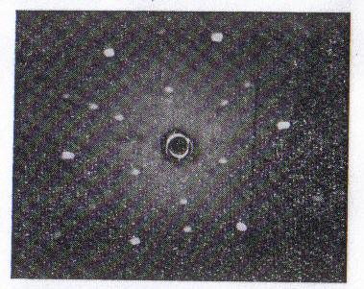Для того чтобы зафиксировать направление [110] на пластинах, предназначенных для эпитаксиального наращивания, на боковой поверхности слитка срезают фаску, плоскость которой должна быть параллельной указанному направлению. Если плоскость фаски, кроме того, составляет с плоскостью торца прямой угол, то она будет совпадать с одной из плоскостей системы (112). В этом случае по срезанной «горбушке» также можно проверить правильность ориентировки, измеряя отклонение от угла θ для плоскости (112). Точность ориентировки может быть доведена до 10´, что значительно выше точности, достигаемой по методу Лауэ.
Рис. 12. Эпиграмма слитка германия.

Метод Лауэ. Ориентировку монокристаллов полупроводниковых материалов по методу Лауэ производят на установках УРС-60 при использовании немонохроматического излучения. Так как в производстве применяются монокристаллы больших размеров, то используется съемка на отражение, т. е. метод эпиграмм. Принцип метода заключается в следующем. При падении рентгеновского излучения на торец слитка отраженные лучи возникают только от тех систем плоскостей hkl, для которых выполняется условие Вульфа-Брегга. Обычно используют отражения под большими углами θ, близкими к 90°. Используя камеру РКСО, устанавливают при помощи специального осветителя камеры отполированный торец слитка нормально падающему пучку рентгеновских лучей, т. е. параллельно поверхности рентгеновской пленки. Пучок рентгеновских лучей при этом проходит через специальное отверстие в кассете с пленкой.
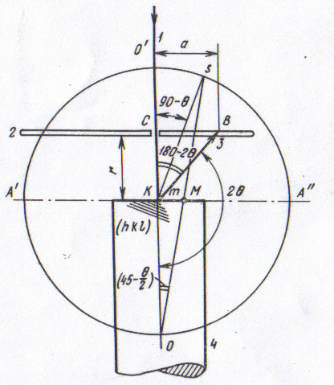 Съемку производят в течение 0,5—1 ч. После проявления пленки на эпиграмме выявляется система пятен, симметрия которых характеризует симметрию соответствующей кристаллографической оси слитка. Пример такой эпиграммы, соответствующей симметрии оси третьего порядка, показан на рис. 12. На эпиграмме отмечено также направление вертикальной оси (след проволоки, натянутой на кассету с пленкой) и имеется метка, позволяющая определить верх пленки и ее расположение в кассете. Далее по эпиграмме строят стереографическую проекцию (рис. 13). Измерив расстояние от пятна на эпиграмме до центра эпиграммы— BC, определяют угол θ из соотношения tg(180— 2θ)=а/r (рис. 13). Представим себе, что точка K является центром радиуса R. Нормаль к системе плоскостей hkl, проведенная из точки K, пересечет сферу в точке S. Если теперь точку O – полюс сферы — соединить с точкой S, то пересечение линии OS с диаметральной плоскостью сферы AА', т. е. точка M и будет являться стереографической проекцией точки S. Легко видеть, что расстояние KM= m = R tg(45°—θ/2). Итак, каждому пятну B может быть сопоставлена точка M на стереографической проекции. На практике расстояние r выбирают постоянным (обычно равным 30 мм). Радиус сферы выбирают равным 100 мм, что соответствует радиусу стандартных сеток Вульфа, представляющих собой номограмму стереографических проекций параллелей и меридианов сферы. Обычно для построения стереографической проекции изготовляют специальную вспомогательную линейку, одна из шкал которой равна r tg( 180°—2θ)= r tg2θ, а другая m=R tg(45°—θ/2). Измерив по одной шкале расстояние от центра эпиграммы до пятен и определив угол θ, откладывают на кальке при помощи другой шкалы расстояние m. Полученную стереографическую проекцию накладывают на стандартную стереографическую проекцию, построенную для «решетки алмаза (так называемую сетку Закса), таким образом, чтобы пятна на обоих проекциях совпадали. Затем при помощи сетки Вульфа определяют два угла, на которые необходимо повернуть слиток (вокруг оси, проходящей нормально к торцу слитка и вокруг вертикальной оси), чтобы вывести искомую кристаллографическую плоскость и произвести резку слитка по заданной кристаллографической плоскости.
Рис. 13. Схема построения стереографической проекции.
1 – падающий луч; 2 – рентгеновская пленка; 3 – отраженный луч; 4 – ориентируемый слиток.
Используя метод Лауэ, производят ориентацию и резку по плоскостям (100) слитков германия или кремния, выращенных в направлении [111]. Слитки арсенида галлия или других соединений AIIIВv, выращенные, например, по направлениям [112], ориентируют для резки по плоскостям (111) и др. Метод Лауэ используют также для ориентированной резки сапфира и других материалов.

Выводы и перспективы

У всех перечисленных выше методов есть свои недостатки. Рентгеновский метод – сложность оборудования и опасность для человеческого здоровья, а также быстрая снашиваемость некоторых узлов оборудования – делает этот метод пригодным в основном для лабораторных исследований. Хотя следует подчеркнуть высокую скорость и точность ориентирования слитков (пластин) в пространстве. Метод изломов используется как дополнительный метод после ориентации слитков (пластин) на рентгеновском оборудовании, следовательно, имеет те же недостатки и как достоинство наибольшую точность. Метод Лауэ требует много времени и имеет не большую точность, но позволяет ориентировать кристаллы большого размера. Оптический метод самый простой в применении, но уступает по точности рентгеновскому.

Широкое развитие ЭВМ и компьютерной индустрии в целом предопределяет перспективу развития оборудования для ориентации полупроводниковых пластин. Создание новых установок, в управлении которых участвуют мощные компьютерные комплексы и задействованы новые методы ориентации монокристаллов, (таких как германская ЭУОС-3) позволят значительно увеличить скорость и точность ориентации слитков (пластин). Также развитие производства электроники и увеличение спроса на этот товар должно сказаться на совершенствовании производства полупроводниковых пластин в целом.

Приложение 1

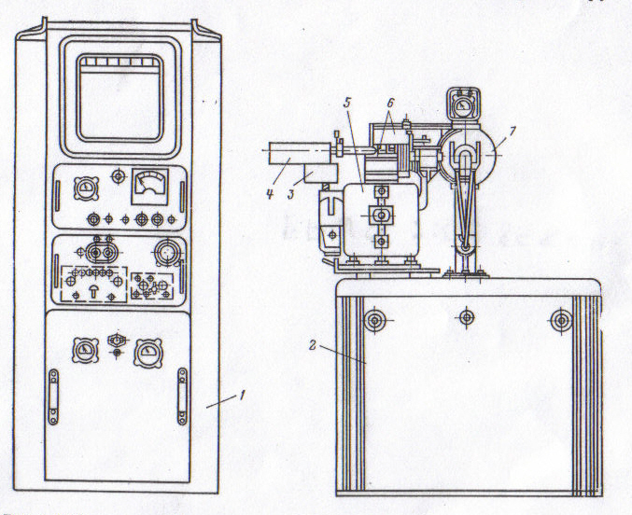

Рис. 8. Рентгеновский аппарат типа УРС-50И

Приложение 2

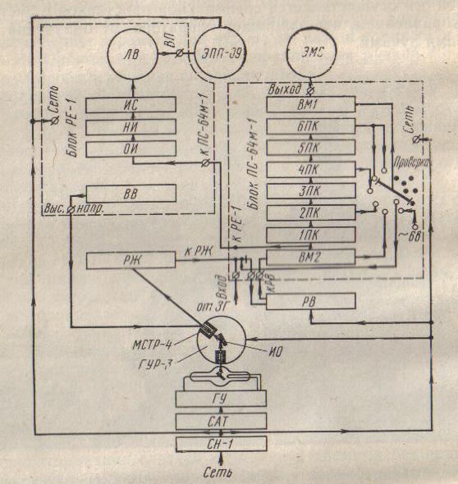
Рис.9. Блок-схема рентгеновского аппарата УРС-50И:
ЛВ – ламповый вольтметр, ВП – внешний прибор, ЭПП-09 – самопишущий потенциометр, ЭМС – электромеханический счетчик, ВМ1 – входной мультивибратор и усилитель импульсов, 1ПК, 2ПК, 3ПК, 4ПК, 5ПК, 6ПК – пересчетные каскады, ВМ2 – выходной мультивибратор, РВ – реле времени, ЗГ – звуковой генератор, ИО – исследуемый образец, ГУ – генераторное устройство, САТ – стабилизатор анодного тока, СН-1 – стабилизатор напряжения, ГУР-3 – гониометрическое устройство, МСТР-4 – счетчик квантов (Гейгера), ВВ – высоковольтный выпрямитель, ОИ – ограничитель импульсов, НИ – нормализатор импульсов, ИС – интегрирующая схема, РЖ – усилитель импульсов.

Приложение 3

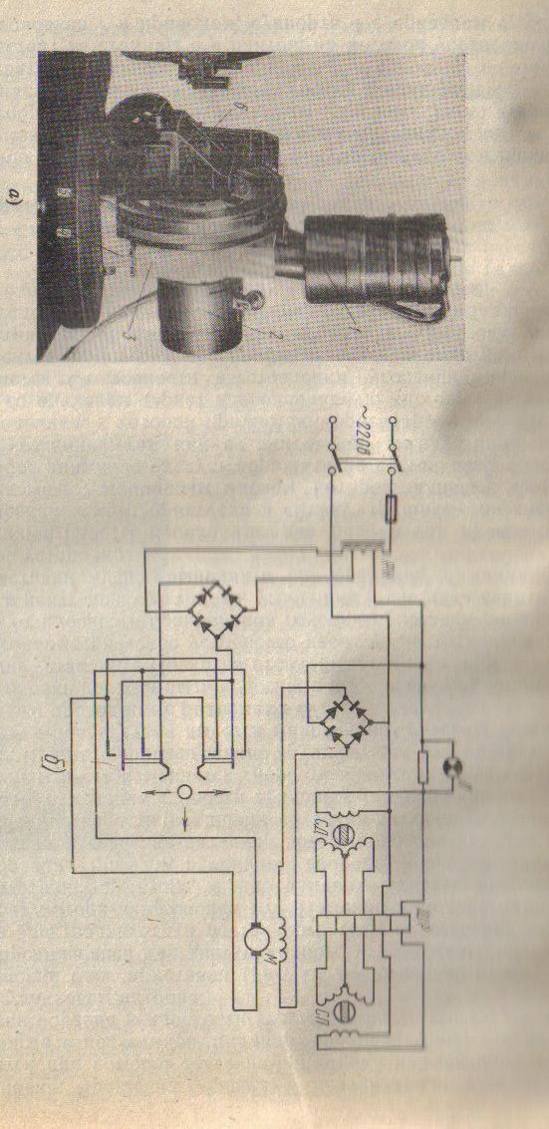
Рис. 10. Приставка к рентгеновскому аппарату УРС-50И для ориентирования монокристаллов:
а) головка, б) схема электрического блока; 1 – сельсин-приемник, 2 – обойма, 3 – червячный редуктор, 4 – основание, 5 – трехкулачковый патрон, 6 – угольник.

Список использованной литературы

- Концевой Ю.А., Кудин В.Д. «Методы контроля технологии производства полупроводниковых приборов», 1973 г.
- Николаев И.М. «Оборудование и технология производства полупроводниковых приборов», 1977 г.
- Масленников П.Н., Лаврентьев К.А., Гингис А.Д. «Оборудование полупроводникового производства», 1984 г.
- Бочкин О.И. «Механическая обработка полупроводниковых материалов», 1974 г.
- Гаврилов Р.А., Скворцов А.М., «Технология производства полупроводниковых приборов», 1968 г.
- Моряков О.С. «Устройство и наладка оборудования полупроводникового производства», 1976 г.

